Лабораторная №2
Выполнил: Алексей Морозан
Группа: IA1902
Создал проект
User@HOME-PC MINGW64 /d/symph/labs
$ symfony new lab2

Подключаю аннотации
User@HOME-PC MINGW64 /d/symph/labs/lab2 (master)
$ composer require annotations

Подключаю профайлер
User@HOME-PC MINGW64 /d/symph/labs/lab2 (master)
$ composer require --dev symfony/profiler-pack

Подключаю твиг
User@HOME-PC MINGW64 /d/symph/labs/lab2 (master)
$ composer require "twig/twig:^3.0"

Мой файл composer.json
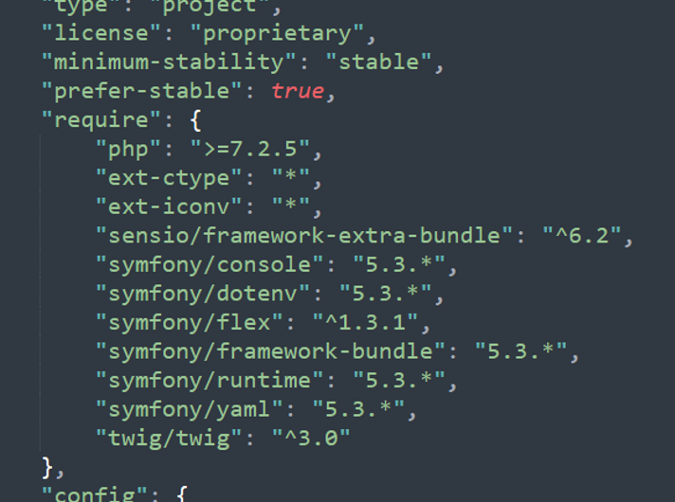

В папке ./srt/Controller создал DefaultController.php
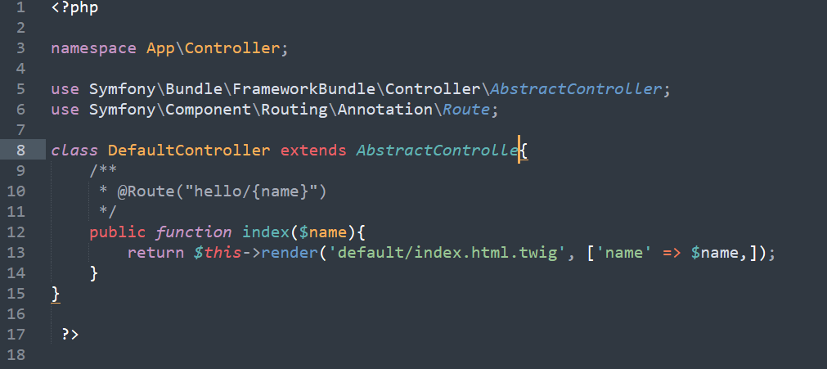
Создал шаблон
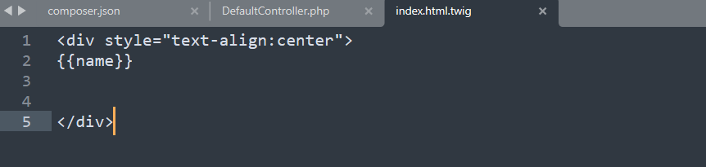
Браузер
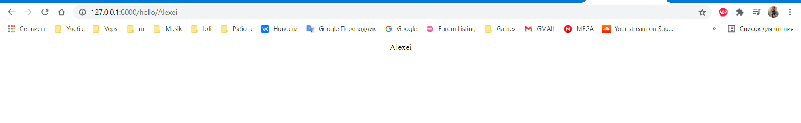
Изменил index.html.twig
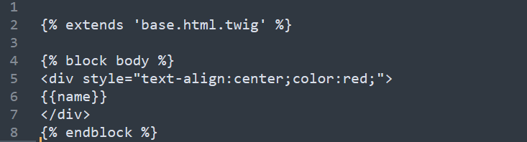
Браузер

Изменил контроллер
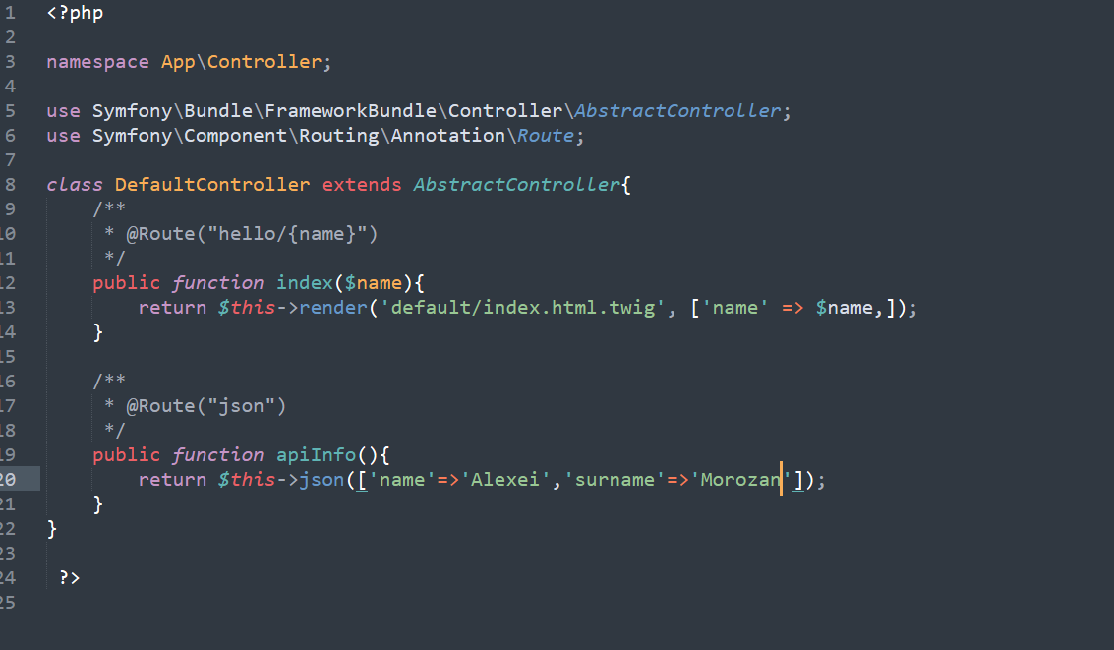
Браузер
Выполнил
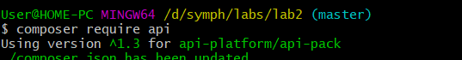

Вызов debug:router в php
